**Алгоритм работы**

1. Приготовление теста в чане:

а) заготовление необходимого количества.

б) выдерживание в чане до достижения нужного объема.

2. Подача теста через основной кран Y11 на конвейер. Когда датчики веса X1 и объема X2 показывают, что п.1 выполнен, компьютер открывает клапан крана Y2 и запускает конвейер.

3. Раскатывание теста.

4. Загрузка в смеситель

5. Подача соответствующего количества фарша. Когда датчик X5 показывает, что п. 4 выполнен, компьютер дает команду открыть клапан Y6 на трубке для подачи фарша.

6. Формирование заготовок:

а) фарш укладывается на листы теста

б) фарш заворачивается в тесто

в) заготовки направляются к штамповальной машине

7. Штамповка пельменей. Компьютер регулирует скорость работы с помощью датчика Y13.

8. Пельмени насыпаются в коробки:

а) датчик веса X4 следит за наполнением

б) когда вес коробки достигает нормы, датчик передает сигнал компьютеру.

в) компьютер дает сигнал конвейеру Y16 двигаться дальше.

9. Коробки перемещаются к погрузчику.

10. В случае возникновения проблем (заклинивание конвейера, невозможности открыть клапан, остановки валов и т.д.) на компьютер подается тревожный сигнал и высвечиваются рекомендации для решения текущей проблемы.

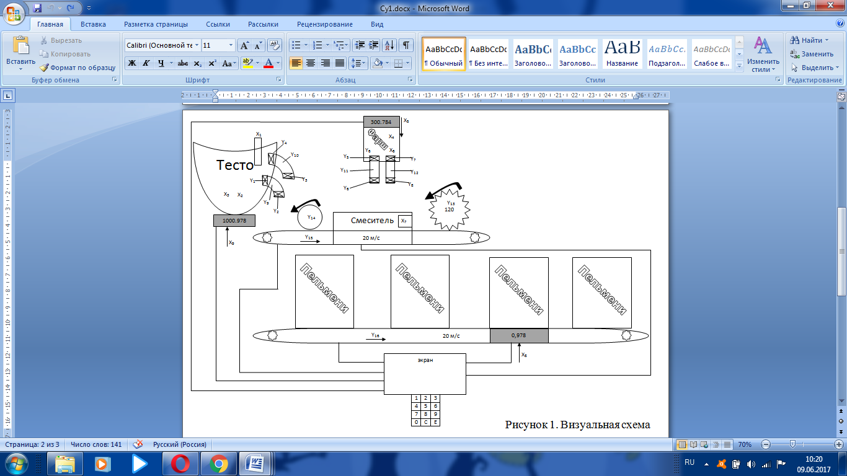

**Пояснения к визуальной схеме:**

X1-объем теста в чане (А)

Y1,Y2-клапаны основного крана, регулирующие подачу теста(А)

Y3,Y4-клапаны запасного крана, регулирующие подачу теста(А)

Y5,Y6-клапаны основного крана, регулирующие подачу фарша(А)

Y7,Y8-клапаны запасного крана, регулирующие подачу фарша(А)

Y9- основной кран для подачи теста(Д)

Y10- запасной кран для подачи теста(Д)

Y11- основной кран для подачи фарша(Д)

Y12- запасной кран для подачи фарша(Д)

X2-весы, измеряющие количество теста(А)

X3- весы, измеряющие количество фарша(А)

X4- весы, измеряющие количество пельменей(А)

Y13-формовщик пельменей(А)

Y14-вал, раскатывающий тесто(А)

X5-смеситель(Д)

Y15- конвейер для подачи коробок(Д)

Y16-конвейер для подачи теста(Д)

X6-давление в чане(А)

X7-давление в контейнере(А)

X8, X9-уровень критической наполненности/нехватки(Д)

**Пояснения к структурной схеме:**

СУ – согласующее устройство. Выполняет функции согласования.

НУ – нормирующий усилитель. Усиливает сигнал до уровня чувствительности элементов цепочки.

УВХ - устройство выборки хранения. Это [схема](https://ru.wikipedia.org/wiki/%D0%AD%D0%BB%D0%B5%D0%BA%D1%82%D1%80%D0%B8%D1%87%D0%B5%D1%81%D0%BA%D0%B0%D1%8F_%D1%86%D0%B5%D0%BF%D1%8C), запоминающая напряжение на входе в определённый момент времени. Является компонентом большинства [аналого-цифровых преобразователей](https://ru.wikipedia.org/wiki/%D0%90%D0%BD%D0%B0%D0%BB%D0%BE%D0%B3%D0%BE-%D1%86%D0%B8%D1%84%D1%80%D0%BE%D0%B2%D0%BE%D0%B9_%D0%BF%D1%80%D0%B5%D0%BE%D0%B1%D1%80%D0%B0%D0%B7%D0%BE%D0%B2%D0%B0%D1%82%D0%B5%D0%BB%D1%8C).

ПрК – промышленный компьютер. Главное устройство системы, координирующее работу всех остальных.

Mux – мультиплексор. Это устройство, имеющее несколько сигнальных входов, один или более управляющих входов и один выход. Мультиплексор позволяет передавать сигнал с *одного* из входов на выход; при этом выбор желаемого входа осуществляется подачей соответствующей комбинации управляющих сигналов.

V/ # – Аналоговый цифровой преобразователь. Это устройство, преобразующее входной [аналоговый сигнал](https://ru.wikipedia.org/wiki/%D0%90%D0%BD%D0%B0%D0%BB%D0%BE%D0%B3%D0%BE%D0%B2%D1%8B%D0%B9_%D1%81%D0%B8%D0%B3%D0%BD%D0%B0%D0%BB) в дискретный код ([цифровой сигнал](https://ru.wikipedia.org/wiki/%D0%A6%D0%B8%D1%84%D1%80%D0%BE%D0%B2%D0%BE%D0%B9_%D1%81%D0%B8%D0%B3%D0%BD%D0%B0%D0%BB)).

# / V – Цифро-аналоговый преобразователь. Это устройство для преобразования цифрового (обычно двоичного) кода в [аналоговый сигнал](https://ru.wikipedia.org/wiki/%D0%90%D0%BD%D0%B0%D0%BB%D0%BE%D0%B3%D0%BE%D0%B2%D1%8B%D0%B9_%D1%81%D0%B8%D0%B3%D0%BD%D0%B0%D0%BB) ([ток](https://ru.wikipedia.org/wiki/%D0%AD%D0%BB%D0%B5%D0%BA%D1%82%D1%80%D0%B8%D1%87%D0%B5%D1%81%D0%BA%D0%B8%D0%B9_%D1%82%D0%BE%D0%BA), [напряжение](https://ru.wikipedia.org/wiki/%D0%AD%D0%BB%D0%B5%D0%BA%D1%82%D1%80%D0%B8%D1%87%D0%B5%D1%81%D0%BA%D0%BE%D0%B5_%D0%BD%D0%B0%D0%BF%D1%80%D1%8F%D0%B6%D0%B5%D0%BD%D0%B8%D0%B5) или [заряд](https://ru.wikipedia.org/wiki/%D0%AD%D0%BB%D0%B5%D0%BA%D1%82%D1%80%D0%B8%D1%87%D0%B5%D1%81%D0%BA%D0%B8%D0%B9_%D0%B7%D0%B0%D1%80%D1%8F%D0%B4)). Цифро-аналоговые преобразователи являются [интерфейсом](https://ru.wikipedia.org/wiki/%D0%98%D0%BD%D1%82%D0%B5%D1%80%D1%84%D0%B5%D0%B9%D1%81) между дискретным цифровым миром и аналоговыми сигналами.

RG – Регистр. Это устройство, используемое для хранения *n*-разрядных [двоичных](https://ru.wikipedia.org/wiki/%D0%94%D0%B2%D0%BE%D0%B8%D1%87%D0%BD%D0%B0%D1%8F_%D1%81%D0%B8%D1%81%D1%82%D0%B5%D0%BC%D0%B0_%D1%81%D1%87%D0%B8%D1%81%D0%BB%D0%B5%D0%BD%D0%B8%D1%8F) данных и выполнения преобразований над ними.

Ф – фильтр. Используется для удаления помех сигнала.

УГР – устройство гальванического развязки. Служит для передачи сигнала между электрическими цепями.

аналоговый

V/#

УВХ

УГР

НУ

СУ

аналоговый

НУ

СУ

Рис. 2 Структурная схема лист 1

аналоговый

дискретный

аналоговый

V/#

УВХ

УГР

дискретный

Прк

V/#

V/#

V/#

V/#

УВХ

УВХ

УВХ

УВХ

УГР

УГР

УГР

УГР

Mux

Mux

Mux

НУ

СУ

НУ

НУ

НУ

НУ

СУ

СУ

СУ

СУ

НУ

НУ

СУ

СУ

Рис. 3 Структурная схема лист 2

дискретный

дискретный

дискретный

аналоговый

аналоговый

аналоговый

Ф

RG

#/V

RG

Прк

Ф

Ф

Ф

#/V

Ф

Ф

#/V

#/V

#/V

#/V

RG

RG

RG

RG